**TEMPLATE PARA SUBMISSÃO DE RESUMOS EXPANDIDOS**

Margens – superior e esquerda: 3 cm; inferior e direita: 2 cm.

Espaçamento em todo o texto, incluindo títulos: 1,5.

**MÁXIMO DE 2 PÁGINAS (INCLUINDO AS REFERÊNCIAS), trabalhos que excedam este limite serão RECUSADOS.**

**TÍTULO (em negrito, caixa alta, fonte Times New Roman, tamanho 12)**

Nome do(a) autor(a)1; Nome do(a) autor(a)2; Nome do(a) autor(a)3

(nomes completos, fonte Times New Roman, tamanho 10)

*1 – instituição do(a) autor(a) 1; 2 – instituição do(a) autor(a) 2; 3 – instituição do(a) autor(a) 3*

*E-mails: contatos eletrônicos de todos os autores separador por ponto-e-vírgulas*

*(itálico, fonte Times New Roman, tamanho 9)*

**1. INTRODUÇÃO (em negrito, caixa alta, fonte Times New Roman, tamanho 10)**

Recomenda-se que esta seção inclua além da parte introdutória do trabalho, seus objetivos, área de estudo, caso aplicável. Fonte Times New Roman, tamanho 10.

As citações ao longo do texto devem seguir a NBR 10520/2023, exemplificada a seguir.

Um autor:

Segundo Nascimento (2022)...

ou

O Geoparque Seridó é um Consórcio Público Intermunicipal (Medeiros, 2021)

Dois a três autores:

Para Costa e Silva (2022)...

ou

Turismo é uma cadeira produtiva importante no Seridó Potiguar (Hass; Taveira; Nascimento, 2022)

Para quatro ou mais autores:

Tudo o que o Geoparque faz, como mostram Silva *et al.* (2022)...

ou

Todos são muito bem recebidos no Seridó Geoparque Mundial da UNESCO (Medeiros *et al*., 2022)

**2. MATERIAIS E MÉTODOS (em negrito, caixa alta, fonte Times New Roman, tamanho 10)**

De forma sucinta, apresente a metodologia aplicada, bem como os materiais utilizados, caso aplicável. Fonte Times New Roman, tamanho 10.

As figuras, quadros e tabelas devem ser numeradas sequencialmente, com título na parte superior da ilustração e fonte na parte inferior, ambos centralizados, conforme NBR 14724:2011. A seguir um exemplo de ilustração.

Figura 1 – Mapa Geológico do Seridó Geoparque Mundial da UNESCO.

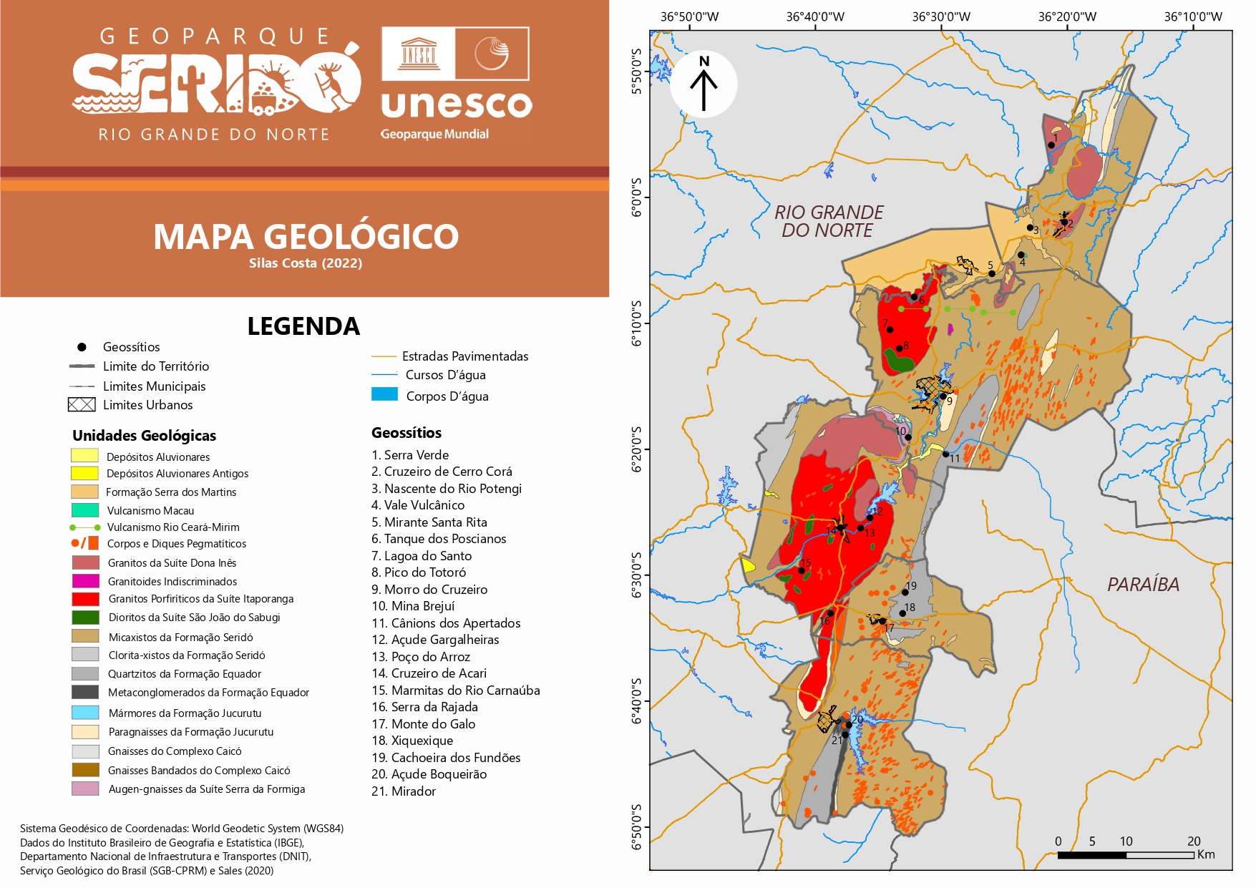

Fonte: Costa (2022).

**3. RESULTADOS E DISCUSSÃO (em negrito, caixa alta, fonte Times New Roman, tamanho 10)**

Demonstre seus resultados e discuta-os, aproveite esta seção também para concluir o seu resumo. Fonte Times New Roman, tamanho 10.

**REFERÊNCIAS (em negrito, caixa alta, fonte Times New Roman, tamanho 10)**

Deve seguir a NBR 6023:2018, com versão corrigida pela ABNT em 2020. Os nomes dos autores podem ser comprimidos por suas letras iniciais.

Exemplos:

*Livros*

NASCIMENTO, Marcos Antonio Leite do; SILVA, Matheus Lisboa Nobre da; REIS, Fábio Augusto Gomes Vieira. **Geoparque Seridó**: Geodiversidade e Patrimônio Geológico no Interior Potiguar. 1. ed., São Paulo: Fundunesp, 2020.

*Capítulo de livro*

COSTA, S.S.S.; SARAIVA JÚNIOR, J.C. O Sagrado e a Geomorfodiversidade Potiguar: um Olhar sobre o Patrimônio Cultural Religioso e os Relevos do Rio Grande do Norte. *In*: TAVEIRA, M.S.; BON, G. **Turismo religioso no Brasil e as expressões do sagrado no Seridó Potiguar**. Currais Novos: UFRN/FELCS, 2022. p. 236-263.

*Artigo*

COSTA, Êndel Raul Pacheco da; FARIAS, Mayara Ferreira de; TAVEIRA, Marcelo da Silva; NASCIMENTO, Marcos Antonio Leite do. Análise do Potencial Turístico do Polo Seridó, Rio Grande do Norte, Brasil. **Revista Turismo**: Estudos & Práticas, Mossoró, v. 9, n. 1, p. 1-21, 2020.

*Trabalho em evento*

COSTA, S.S.S.; NASCIMENTO, M.A.L.; SILVA, M.L.N. DIAS, M.C.S.S.; MEDEIROS, J.L. Virtual tour through Seridó Aspiring Geopark geosites: Google StreetView© as a geotouristic and geoeducational tool. *In*: INTERNATIONAL PROGEO ONLINE SYMPOSIUM, 10., 2021, Madri. **Abstract Book** [...]. Madri: Instituto Geológico y Minero de España, 2021. p. 207-208.

*Monografias, dissertações e teses*

GOMES, Cristiane Soares Cardoso Dantas. **Potencial Turístico de Destinos**: Proposição de um Modelo de Avaliação com Base nos Recursos Endógenos. 2019. Tese (Doutorado em Turismo) – Centro de Ciências Sociais Aplicadas, Universidade Federal do Rio Grande do Norte, Natal, 2019.

*Documento online*

GEOPARQUE SERIDÓ. **Localização**. Disponível em: https://geoparqueserido.com.br/?page_id=7942. Acesso em: 31 ago. 2022.

*Redes sociais*

GEOPARQUE SERIDÓ. **1 Encontro do Programa Líder Geoparque Seridó**. Currais Novos, 30 ago. 2022. Instagram: Geoparque Seridó @geoparque_serido. Disponível em: https://www.instagram.com/p/Ch5WKvxuKAk/. Acesso em: 31 ago. 2022.